HỆ THỐNG QUẢN LÝ KHO NGUYÊN LIỆU
CÀ PHÊ NORA

MỤC LỤC
- Bộ máy tổ chức
- Nhiệm vụ chính
- Đánh giá hiện trạng
- Bài toán đưa ra
- Các mô hình nghiệp vụ
5.1. Sơ đồ phân rã chức năng (BFD)
5.2. Sơ đồ luồng dữ liệu (DFD)
5.2.1. DFD mức ngữ cảnh
5.2.2. DFD mức 1
5.2.3. DFD mức 2 - quản lý nhập kho
5.2.3. DFD mức 2 - quản lý xuất kho
5.3. Sơ đồ thực thể liên kết (ERD)

- Bộ máy tổ chức

Bộ phận/ Vị trí | Mô tả nhiệm vụ
Quản lý | Là người đứng đầu toàn bộ quán, chịu trách nhiệm lập kế hoạch kinh doanh, quản lý nhân sự, theo dõi doanh thu, và đảm bảo quán hoạt động hiệu quả.
Kế toán | Quản lý tài chính, bao gồm ghi chép sổ sách, tính toán chi phí nguyên liệu, xử lý hóa đơn, báo cáo thuế, và phân tích lợi nhuận.
Ca trưởng | Giám sát ca làm việc hàng ngày, phân công nhiệm vụ cho nhân viên, xử lý khiếu nại khách hàng ngay lập tức, kiểm tra chất lượng dịch vụ, và báo cáo lên quản lý về tình hình ca.
Nhân viên pha chế | Chuyên pha chế đồ uống, duy trì chất lượng cà phê và các món khác, kiểm tra nguyên liệu tồn kho, và giữ vệ sinh khu vực quầy.
Nhân viên phục vụ/Thu ngân | Tiếp đón khách, ghi order, phục vụ đồ uống, thu tiền, và xử lý thanh toán. Tập trung vào trải nghiệm khách hàng để tăng sự hài lòng và doanh số.
Tạp vụ | Dọn dẹp quán hàng ngày,

- nhiệm vụ chính
- Quản lý: Chịu trách nhiệm toàn diện, lập kế hoạch kinh doanh (menu, giờ mở cửa), giám sát hoạt động, quản lý nhân sự (tuyển dụng, sa thải), theo dõi tài chính tổng quát, và xây dựng mối quan hệ với nhà cung cấp.
- Kế toán: Ghi chép doanh thu/thu chi, tính toán chi phí nguyên liệu, lập báo cáo thuế, phân tích lợi nhuận, và tư vấn quản lý về ngân sách, tính lương nhân viên, kiểm kê tồn kho nguyên liệu để tránh hao hụt.
- Ca trưởng: Phân công vị trí, kiểm tra vệ sinh trước khi mở cửa, xử lý khiếu nại khách, đóng ca và báo cáo doanh thu, đào tạo nhân viên mới, kiểm tra thiết bị, đánh giá nhân viên trong ca, đề xuất thưởng/phạt lên quản lý.
- Nhân viên pha chế: Pha chế theo order, kiểm tra chất lượng (như độ tươi của cà phê), làm sạch máy móc sau mỗi ca, đề xuất menu mới dựa trên xu hướng, kiểm kê nguyên liệu, báo cáo hỏng hóc thiết bị
- Nhân viên phục vụ/Thu ngân: Chào khách, ghi order chính xác, phục vụ nhanh chóng, thu tiền và kiểm tra hóa đơn, học cách upsell, tham gia vệ sinh quán như dọn bàn ghế, tập trung vào thái độ thân thiện để giữ chân khách
- Tạp vụ: lau sàn, vệ sinh toilet, thu gom, xử lý rác, đổ rác định kỳ,vệ sinh ly, bảo quản dụng cụ vệ sinh được phân công

BỘ MÁY TỔ CHỨC
STT | CHỨC DANH | CÔNG VIỆC
1 | Quản lí | Quản lí cửa hàng/nhân sự/duyệt bài/ quản lí xuất nhập tồn/ duyệt đơn order/ duyệt concept/content/ bài viết/ tuyển dụng/ đào tạo nhân sự/phổ biến văn hóa doanh nghiệp/ tạo workshop/event - quản lý quỹ - chăm sóc khách hàng
2 | Trợ lí quản lí | Hỗ trợ OM
3 | Kế toán | Duyệt chi - thống kê thuế - sổ sách thu chi - báo cáo doanh thu - đi lương
4 | Quản lí Marketing | Quản lí page/ig/tiktok - duyệt bài - lên content - concept trang trí - phân chia công việc
5 | Nhân viên Marketing | Quay/ chụp - post ảnh/ reel/ story/ chạy ads/ trang trí cửa hàng/ review cửa hàng/sản phẩm/dịch vụ/deal
6 | Quản lí cửa hàng | Quản lí nhân sự - training - duyệt order NVL - xếp ca - chấm công - chăm sóc khách hàng/ cửa hàng - quản lý xuất nhập tồn
7 | Ca trưởng | Order nguyên vật liệu - training - quản lí nhân sự - kiểm kho - chăm sóc khách hàng
8 | Pha Chế | Order sản phẩm - pha chế - chăm sóc khách hàng - kiểm cash - kiểm kho
9 | Phục vụ | Phục vụ - chăm sóc khách hàng - order sản phẩm- dọn dẹp

- đánh giá hiện trạng:

Quy trình làm việc hiện nay còn mang tính thủ công, việc ghi chép nhập – xuất nguyên liệu chủ yếu dựa trên sổ sách hoặc các file Excel rời rạc, thiếu sự kết nối và đồng bộ giữa các bộ phận. Điều này khiến cho việc quản lý trở nên khó khăn, dễ xảy ra tình trạng sai sót trong khâu ghi nhận số lượng, chủng loại nguyên liệu cũng như thời điểm nhập – xuất. Ngoài ra, do không có hệ thống tập trung, dữ liệu được lưu trữ rời rạc và không có quy chuẩn thống nhất nên quá trình tổng hợp báo cáo tốn nhiều thời gian, dễ dẫn đến tình trạng trùng lặp thông tin, một loại nguyên liệu có thể bị kê khai nhiều lần nếu không được kiểm soát chặt chẽ.
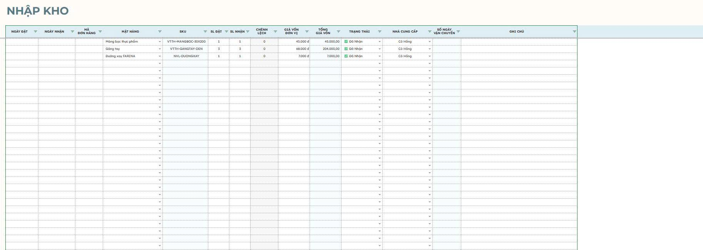
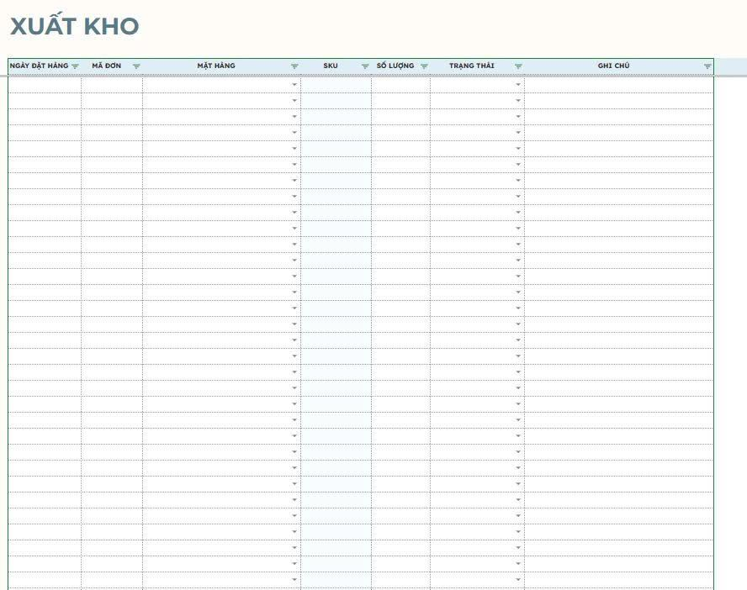
ảnh nhập, xuất kho

Bên cạnh đó theo dõi nguyên liệu tồn kho thiếu chính xác vì thao tác thủ công quá tốn thời gian và công sức làm giảm hiệu năng làm cho việc đối chiếu giữa sổ sách và số liệu thực tế thường bị chậm trễ, khiến cho người quản lý khó nắm bắt kịp thời tồn kho, ảnh hưởng trực tiếp đến quá trình lập kế hoạch mua hàng, dự trù chi phí và đảm bảo nguồn nguyên liệu cho hoạt động kinh doanh. Tình trạng này nếu kéo dài có thể gây ra lãng phí, thất thoát, thậm chí làm ảnh hưởng đến chất lượng phục vụ khách hàng cũng như hiệu quả vận hành tổng thể của quán. Ngoài ra, nguyên liệu để lâu khiến việc quản lý hạn sử dụng bị sai sót gây thất thoát cho quán hoặc nếu trường hợp một lô nguyên liệu lớn sẽ ảnh hưởng rất nhiều đến ngân sách. Hơn nữa, người quản lý khó có thể làm việc từ xa mà phải thường xuyên đến và quan sát trực tiếp.

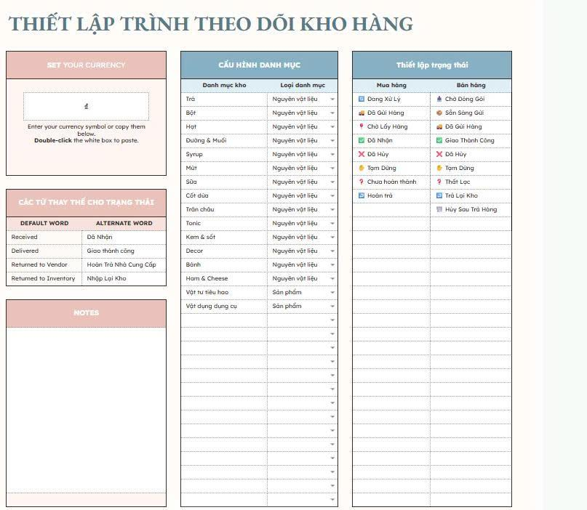
ảnh theo dõi nguyên liệu

Công tác quản lý nhà cung cấp hiện nay còn thiếu chặt chẽ, chưa có hệ thống lưu trữ và theo dõi lịch sử mua hàng một cách đầy đủ. Việc không ghi nhận rõ ràng thông tin như giá nhập theo từng thời điểm, chất lượng nguyên liệu đã cung ứng hay thời gian giao hàng dẫn đến khó khăn trong việc đánh giá và so sánh giữa các nhà cung cấp khác nhau. Do đó, người quản lý khó xác định được đâu là đối tác ổn định, uy tín để ưu tiên hợp tác lâu dài. Bên cạnh đó, do thiếu dữ liệu tổng hợp và phân tích, việc thương lượng giá cả hay đưa ra các quyết định mua hàng thường chỉ dựa trên kinh nghiệm hoặc cảm tính, tiềm ẩn nguy cơ chọn phải nhà cung cấp kém chất lượng hoặc giá thành cao. Một vấn đề khác là tình trạng phụ thuộc quá nhiều vào một nguồn cung duy nhất, khiến quán dễ rơi vào thế bị động nếu nhà cung cấp đó gặp sự cố về hàng hóa, giao hàng chậm trễ hoặc tăng giá đột ngột. Hậu quả có thể dẫn đến gián đoạn hoạt động kinh doanh, thiếu hụt nguyên liệu trong những thời điểm cao điểm và làm giảm khả năng cạnh tranh của quán

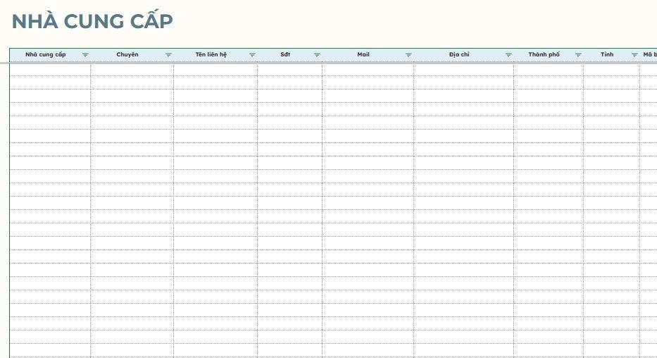
ảnh quản lý nhà cung cấp

- Bài toán đưa ra:

Trước những hạn chế còn tồn đọng trong công tác quản lý nguyên liệu tại quán cafe Nora như việc: ghi chép thủ công rời rạc, dữ liệu dễ trùng lặp, sai sót trong khi nhập – xuất, khó kiểm soát tồn kho và hạn sử dụng, cũng như việc quản lý các nhà cung cấp vẫn chưa chặt chẽ, cần thiết phải xây dựng một hệ thống phần mềm quản lý nguyên liệu tối ưu và tập trung.
Hệ thống này hướng tới việc chuẩn hóa toàn bộ quy trình, từ khâu nhập hàng, xuất kho, theo dõi tồn kho đến lập báo cáo, với mục tiêu giúp giảm thiểu tối đa những sai sót mà thao tác thủ công gây nên, đồng thời giúp dữ liệu luôn được cập nhật tức thời và đồng bộ. Phần mềm cung cấp tính năng cảnh báo tình trạng tồn kho thấp và nguyên liệu sắp hết hạn để hỗ trợ quản lý kịp thời, hạn chế lãng phí, thất thoát.
Ngoài ra, hệ thống cần tích hợp chức năng quản lý nhà cung cấp, lưu trữ và lịch sử giao dịch, giá cả, chất lượng để hỗ trợ lựa chọn đối tác uy tín, giảm nguy cơ phụ thuộc vào một nguồn cung duy nhất. Việc tổng hợp báo cáo cũng phải được tự động hóa, cung cấp thông tin chính xác về tình hình nhập – xuất – tồn, hiệu quả sử dụng nguyên liệu, từ đó giúp người quản lý dễ dàng đưa ra các quyết định về kế hoạch mua hàng, phân bổ ngân sách và tối ưu lại hoạt động kinh doanh.

- Mô hình nghiệp vụ:
5.1. Sơ đồ phân rã chức năng (BFD):
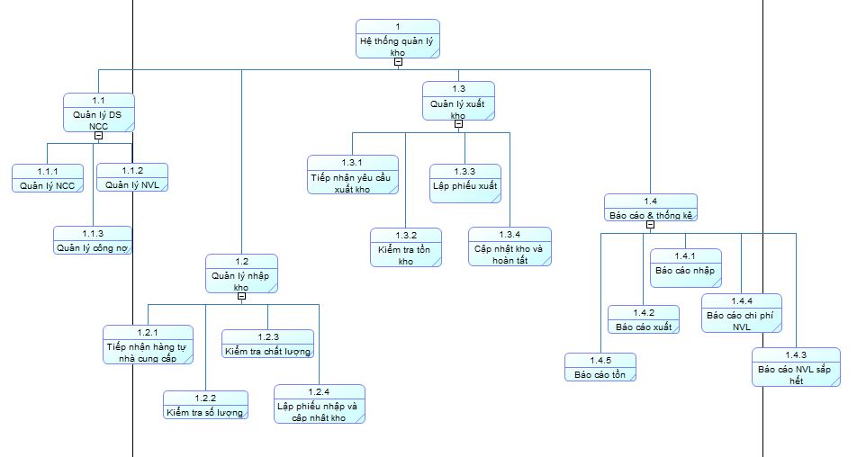
Sơ đồ BFD - hệ thống quản lý kho
Có thể thấy bốn chức năng chính của chương trình bao gồm: Quản lý danh sách nhà cung cấp, quản lý nhập kho, quản lý xuất kho, báo cáo thống kê.
- Quản lý danh sách nhà cung cấp sẽ thực hiện các chức năng chính: Quản lý nhà cung cấp - quản lý thông tin như tên, id, địa chỉ của nhà cung cấp đó, quản lý nguyên vật liệu - quản lý các loại nguyên vật liệu mà nhà cung cấp đó cung cấp.
- Quản lý nhập kho sẽ thực hiện các chức năng: Tiếp nhận hàng từ nhà cung cấp, kiểm tra số lượng, kiểm tra chất lượng, lập phiếu nhập và cập nhật kho.
- Quản lý xuất kho thực hiện các chức năng: tiếp nhận yêu cầu xuất kho, kiểm tra tồn kho nếu đủ điều kiện sẽ lập phiếu xuất, sau cùng sẽ cập nhật kho và hoàn tất.
- Báo cáo thống kê: Báo cáo nhập, báo cáo xuất, báo cáo NVL sắp hết, báo cáo chi phí NVL, báo cáo tồn.
5.2. Sơ đồ luồng dữ liệu (DFD):
5.2.1 DFD mức ngữ cảnh:
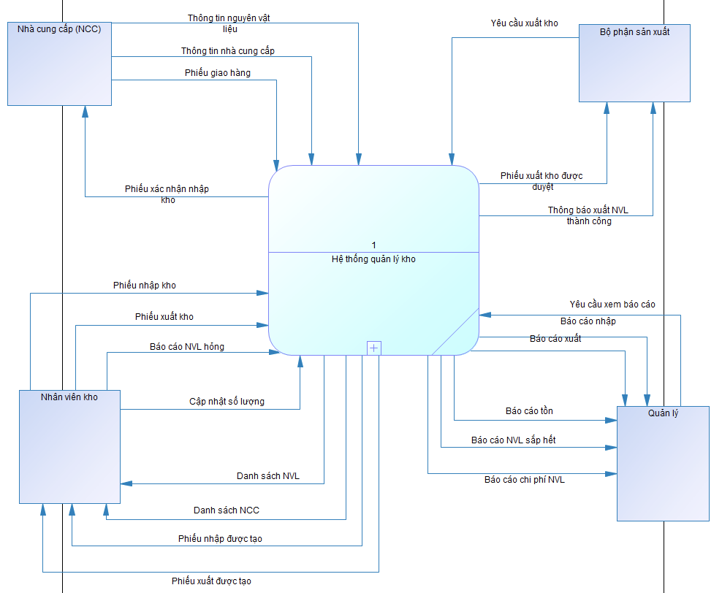
Sơ đồ DFD mức ngữ cảnh
Sơ đồ DFD mức ngữ cảnh giúp ta có thể hiểu được tổng quát cách làm việc của một hệ thống quản lý kho tiệm cà phê với 4 tác nhân liên quan trực tiếp trên hệ thống đó:
- Nhà cung cấp sẽ cung cấp thông tin nguyên vật liệu (NVL), thông tin của nhà cung cấp và phiếu giao hàng, hệ thống sẽ xác nhận các thông tin đó và gửi lại phiếu xác nhận nhập kho cho nhà cung cấp.
- Nhân viên kho sẽ được nhận danh sách nguyên vật liệu và danh sách nhà cung cấp mà hệ thống lưu trữ, sau đó trên hệ thống sẽ tồn tại phiếu nhập kho và xuất kho, nhân viên kho nhập liệu khi thực hiện các công việc liên quan sẽ nhập liệu và hai phiếu đó và lưu vào hệ thống đồng thời cập nhật số lượng nguyên vật liệu tương ứng.
- Bộ phận sản xuất khi nhận thông tin nguyên liệu cần lấy ra cho tiệm cà phê sẽ gửi đi yêu cầu xuất kho, khi ấy nhân viên sẽ nhận thông báo và thực hiện các thao tác đã nêu trên và hệ thống gửi lại phiếu xuất kho được duyệt đồng thời thông báo xuất nguyên vật liệu thành công cho bộ phận sản xuất.
- Quản lý khi gửi đi yêu cầu xem báo cáo vào hệ thống, hệ thống sẽ gửi đi cho quản lý báo cáo nhập, báo cáo xuất, báo cáo tồn, báo cáo chi phí nguyên vật liệu và báo cáo nguyên vật liệu sắp hết.
5.2.2. DFD mức 1
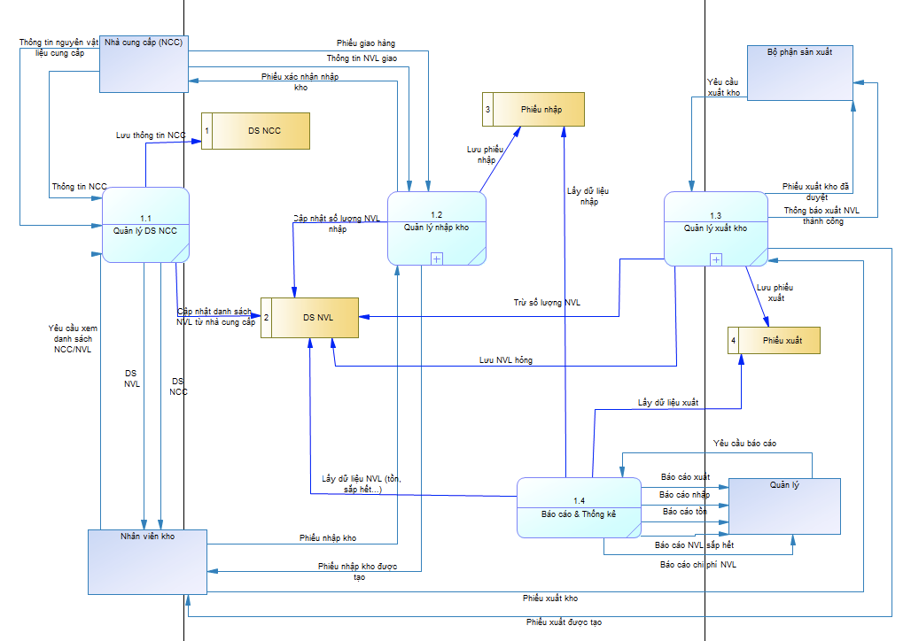
Sơ đồ DFD mức 1
Sơ đồ DFD mức 1 được phân rã từ sơ đồ mức ngữ cảnh ở trên, mô tả chi tiết, rõ hơn về cách vận hành của hệ thống. Sơ đồ gồm 4 chức năng: quản lý danh sách nhà cung cấp, quản lý nhập kho, quản lý xuất kho và báo cáo thống kê. 4 tác nhân trong hệ thống: Nhà cung cấp (NCC), nhân viên kho, bộ phận sản xuất và quản lý. Ngoài ra trong sơ đồ DFD mức 1 còn thể hiện 4 kho dữ liệu: Danh sách nhà cung cấp, danh sách nguyên vật liệu, phiếu nhập và phiếu xuất.
- Nhà cung cấp gửi đi thông tin NCC và thông tin NVL, thông tin được 1.1 Quản lý danh sách NCC nhận và lưu dữ liệu, cập nhật và lưu vào kho 1 danh sách NCC và 2 danh sách NVL. Thực hiện cung cấp danh sách NCC/NVL cho nhân viên kho khi được yêu cầu.
- Nhà cung cấp giáo hàng + thông tin NVL giao, nhân viên kho sẽ tạo phiếu xác nhận nhập kho. 1.2 Quản lý nhập kho nhận phiếu nhập, cập nhật số lượng NVL vào kho 2, lưu phiếu nhập vào kho 3 phiếu nhập đồng thời cập nhật NVL lỗi nếu có. Nhân viên kho nhận thông báo và phiếu nhập kho được tạo thành công.
- Bộ phận sản xuất yêu cầu xuất kho 1.3 Quản lý xuất kho lấy dữ liệu tồn kho từ kho 2, kiểm trang tình trạng NVL và tạo phiếu xuất, trừ đi số lượng NVL được xuất và lưu phiếu xuất vào kho 4 phiếu xuất. Bộ phận sản xuất nhận thông báo xuất kho thành công.
- Khi được nhận yêu cầu báo cáo từ quản lý, 1.4 Báo cáo thống kê sẽ tổng hợp các phiếu xuất, phiếu nhập, kiểm tra NVL tồn kho sắp hết và tổng hợp chi phí nhập - xuất để quản lý tài chính. Quản lý cấp cao nhận các báo cáo để ra quyết định nhập hàng, phân bổ sản xuất, đánh giá nhà cung cấp.
5.2.3. DFD mức 2 - quản lý nhập kho
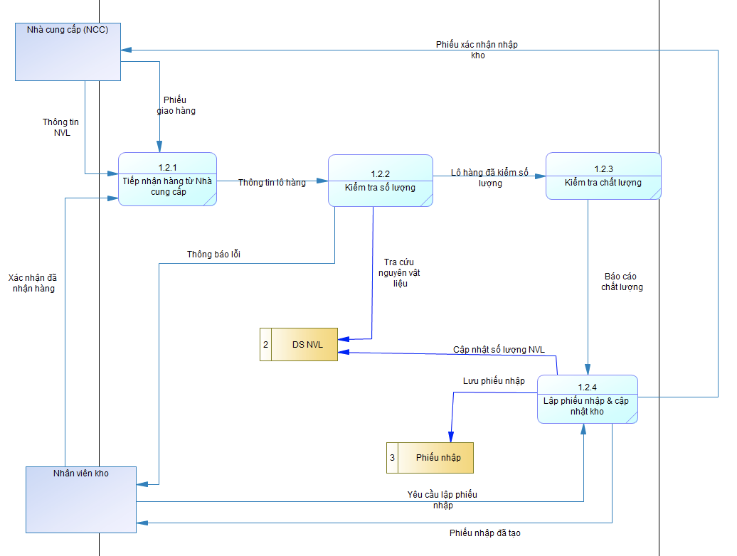
Sơ đồ DFD mức 2 - Quản lý nhập kho
Sơ đồ DFD mức 2 - Quản lý nhập kho được phân rã từ chức năng 1.2 Quản lý nhập kho ở DFD mức 1 với mục đích mô tả chi tiết nhất về chức năng này, sơ đồ này gồm có 4 tiến trình: Tiếp nhận hàng từ nhà cung cấp, kiểm tra số lượng, kiểm tra chất lượng, lập phiếu nhập và cập nhật kho. 2 tác nhân: nhân viên kho và NCC. 2 kho danh sách NVL và Phiếu nhập.
- Nhân viên kho nhận lô hàng + phiếu giao hàng từ NCC, ghi nhận thông tin lô hàng ban đầu. Đếm và đối chiếu số lượng thực nhận với phiếu giao của NCC. Nếu sai lệch báo lỗi cho nhân viên kho xử lý.
- Kiểm tra chất lượng NVL nếu lỗi báo lỗi quay lại nhân viên kho. Khi hàng đạt yêu cầu, hệ thống lập phiếu nhập kho. Cập nhật số lượng tồn kho trong DS NVL. Lưu phiếu nhập và gửi lại cho nhân viên kho.
5.2.4. DFD mức 2 - quản lý xuất kho
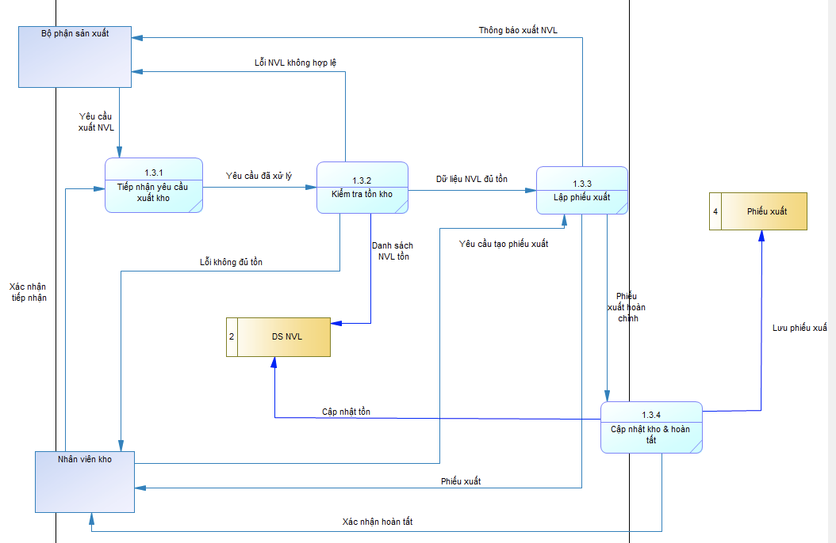
Sơ đồ DFD mức 2 - Quản lý xuất kho
Sơ đồ DFD mức 2 - Quản lý xuất kho được phân rã từ chức năng 1.3 Quản lý xuất kho ở DFD mức 1 với mục đích mô tả chi tiết nhất về chức năng này, sơ đồ này gồm có 4 tiến trình: Tiếp nhận yêu cầu xuất kho, kiểm tra tồn kho, lập phiếu xuất, cập nhật kho và hoàn tất. 2 tác nhân: nhân viên kho và Bộ phận sản xuất. 2 kho danh sách NVL và Phiếu xuất.
- Bộ phận sản xuất gửi yêu cầu xuất NVL, nhân viên kho ghi nhận yêu cầu và kiểm tra tồn kho. Hệ thống kiểm tra số lượng tồn thực tế của từng loại NVL, nếu không đủ số lượng gửi lỗi không đủ tồn về cho bộ phận sản xuất, nếu đủ tồn xuất ra dữ liệu NVL đủ điều kiện để lập phiếu xuất.
- Tồn kho được trừ số lượng NVL tương ứng, kho danh sách NVL được cập nhật tồn mới. Phiếu xuất được lưu vào hệ thống. Nhân viên kho nhận phiếu xuất và giao vật tư. Bộ phận sản xuất nhận thông báo xuất NVL thành công.
5.3 Sơ đồ thực thể liên kết (ERD):
